

TRƯỜNG ĐẠI HỌC CÔNG NGHIỆP HÀ NỘI

KHOA CÔNG NGHỆ THÔNG TIN

---------------------------------------



BÁO CÁO THỰC NGHIỆM

HỌC PHẦN ĐỒ HỌA MÁY TÍNH

**MÔ PHỎNG BIỂU DIỄN TẬP TRẬN TRÊN KHÔNG**

**BẰNG OPENGL VÀ VISUAL C++**

GVHD: TS. Vũ Minh Yến

Lớp: 20233IT6010001

Khóa: K16 Nhóm: 13

Họ và tên:

1. Nguyễn Thị Thu Hường 2021605435
2. Đinh Hồng Liễu 2021601817
3. Trương Thị Thủy 2021603283
4. Đỗ Thị Thanh Thảo 2021606971

**Hà Nội -2024**

**MỞ ĐẦU**

Đồ họa máy tính là một lĩnh vực của khoa học máy tính nghiên cứu về cơ sở toán học, các thuật toán cũng như các kĩ thuật để cho phép tạo, hiển thị và điều khiển hình ảnh trên màn hình máy tính.

Đồ họa máy tính ngày nay được ứng dụng rất rộng rãi trong nhiều lĩnh vực khoa học, kỹ thuật, nghệ thuật, kinh doanh, quản lý, … Các ứng dụng đồ họa rất đa dạng, phong phú và phát triển liên tục không ngừng. Ngày nay, hầu như không có chương trình ứng dụng nào mà không sử dụng kĩ thuật đồ họa để làm tăng tính hấp dẫn của mình.

Việc mô tả dữ liệu thông qua các hình ảnh và màu sắc đa dạng của nó, các chương trình đồ họa thường thu hút người sử dụng bởi tính thân thiện, dễ dùng,… kích thích khả năng sáng tạo và nâng cao năng suất làm việc.

Là sinh viên khoa Công nghệ thông tin trường Đại học Công Nghiệp Hà Nội. Chúng em có cơ hội được tiếp xúc với môn học Đồ họa máy tính. Với những kiến thức đã được học và được sự hướng dẫn của cô Vũ Minh Yến chúng em đã thực hiện đề tài "Mô phỏng biểu diễn tập trận trên không bằng OpenGL và Visual C++Trong quá trình thực hiện nghiên cứu chúng em đã sử dụng thư viện đồ họa openGL đang được sử dụng rộng rãi hiện nay.

Có lẽ rằng chương trình và báo cáo của chúng em chưa được chuyên nghiệp, hoàn chỉnh nhất, còn có những thiếu sót. Vì thế em rất mong thầy cô và các bạn có thể góp ý để nhóm em xây dựng đề đạt kết quả tốt nhất có thể.

Chúng em xin trân trọng cảm ơn!

# 

# MỤC LỤC

**MỤC LỤC** **3**

**DANH MỤC HÌNH ẢNH** **4**

**MỞ ĐẦU** **5**

**CHƯƠNG 1: XÁC ĐỊNH VÀ PHÂN TÍCH BÀI TOÁN** **6**

1. Bài toán 6

2. Mô tả các đối tượng cần thiết kế 6

3. Mô tả bố cục khung cảnh chung 8

4. Mô tả kịch bản chương trình 9

**CHƯƠNG 2: CÀI ĐẶT CHƯƠNG TRÌNH** **10**

1. Kỹ thuật áp dụng cho cả bài toán 10

2. Kỹ thuật áp dụng cho mô hình máy bay 1 <Hường> 11

3. Kỹ thuật áp dụng cho mô hình máy bay 2 <Liễu > 12

4. Kỹ thuật áp dụng cho mô hình máy bay 3 <Thảo > 13

5. Kỹ thuật áp dụng cho mô hình máy bay 4 <Thủy> 14

**CHƯƠNG 3: KẾT QUẢ ĐẠT ĐƯỢC** **16**

1. Cảnh quan 16

1. Mô hình máy bay 1 17

2. Mô hình máy bay 2 17

3. Mô hình máy bay 3 18

4. Mô hình máy bay 4 18

5. Mô hình tên lửa 19

6. Mô hình bom 19

7. Điều khiến camera 19

**KẾT LUẬN** **23**

**TÀI LIỆU THAM KHẢO** **24**

# DANH MỤC HÌNH ẢNH

1. Hình 1.1.2: Máy bay 1 6

2. Hình 1.1.3: Máy bay 27

3. Hình 1.1.4: Máy bay 37

4. Hình 1.1.5: Máy bay 48

5. Hình 1.2.5: Tên lửa8

6. Hình 1.2.6: Bom9

7. Hình  2.1.1 Phép chiếu phối cảnh11

8. Hình  2.1.2 Mô hình chiếu sáng 12

9. Hình  2.2.1 Mô hình phân cấp máy bay 113

11. Hình  2.3.2 Mô hình phân cấp máy bay 213

12. Hình  2.4.2 Mô hình phân cấp máy bay 314

13. Hình  2.5.2 Mô hình phân cấp máy bay 415

14. Hình  3.1:1 Cảnh quan chung17

15. Hình  3.2:1 Mô hình máy bay 118

16. Hình  3.3:1 Mô hình máy bay 218

17. Hình  3.4:1 Mô hình máy bay 319  
18. Hình  3.5:1 Mô hình máy bay 419

19. Hình  3.7:1 Mô hình tên lửa20  
20. Hình  3.8:1 Mô hình bom 20

# 

# 

# 

# MỞ ĐẦU

Đồ họa máy tính là một lĩnh vực của khoa học máy tính nghiên cứu về cơ sở toán học, các thuật toán cũng như các kĩ thuật để cho phép tạo, hiển thị, điều khiển hình ảnh trên máy tính.

Đồ họa máy tính ngày nay được ứng dụng rất rộng rãi trong nhiều lĩnh vực khoa học, kỹ thuật, nghệ thuật, kinh doanh, giải trí, quản lý,… Các ứng dụng đồ họa rất đa dạng và phong phú, phát triển liên tục không ngừng để đáp ứng được nhu cầu thời đại. Ngày nay hầu như không có chương trình ứng dụng nào mà không sử dụng kĩ thuật đồ họa làm tăng độ hấp dẫn, thu hút người sử dụng.

Là sinh viên khối ngành công nghệ thông tin trường đại học Công nghiệp Hà Nội, nhóm được tìm hiểu và làm quen với một số kĩ thuật đồ họa máy tính thông qua tài liệu, bài giảng do cô Vũ Minh Yến giảng dạy. Với những kiến thức đã học, nhóm quyết định chọn đề tài Mô phỏng biểu diễn tập trận trên không bằng OpenGL và Visual C++.

# CHƯƠNG 1: XÁC ĐỊNH VÀ PHÂN TÍCH BÀI TOÁN

## Bài toán

Mô phỏng biểu diễn tập trận trên không bằng OpenGL và Visual C++

## Mô tả các đối tượng cần thiết kế

* Máy bay:

Máy bay 1(Hường):

* Mô hình phân cấp: Thân máy bay là cha, tên lửa và bom, cánh quạt là con
* Chức năng: Di chuyển, thay đổi độ cao, bắn tên lửa, thả bom. 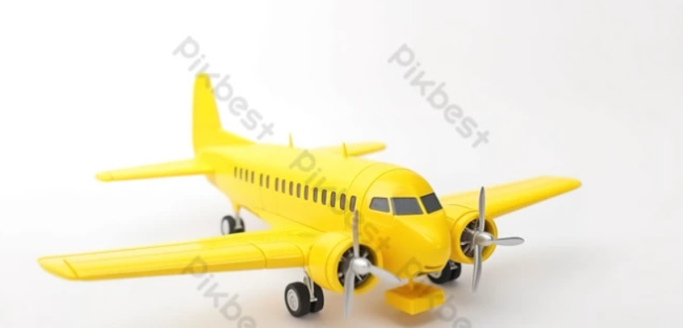

*Hình 1.1.2: Máy bay 1*

Máy bay 2(Liễu):

* Mô hình phân cấp: Thân máy bay là cha, tên lửa và bom là con
* Chức năng: Di chuyển, hạ cánh, cất cánh, thả bom, bắn tên lửa.

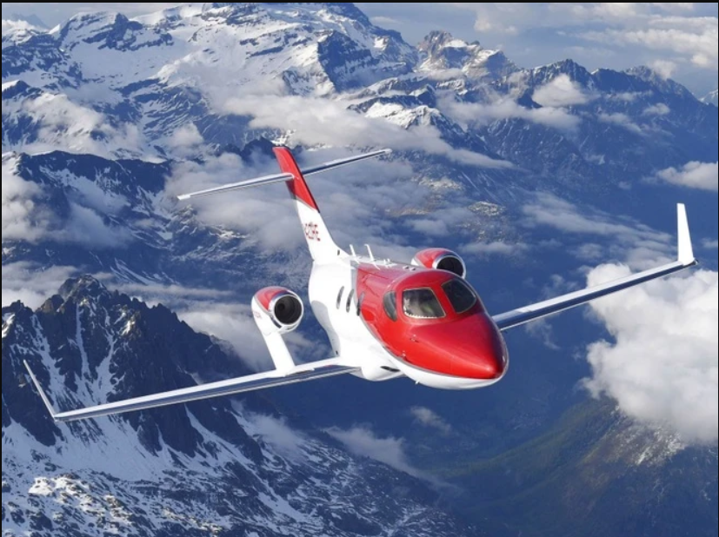

Máy bay 3 (Thảo):

* Mô hình phân cấp: Khối máy bay (gồm thân máy bay, đầu máy bay) là cha và 2 cánh chính, cánh phụ là con
* Chức năng: Cất cánh hạ cánh, di chuyển, thay đổi độ cao.

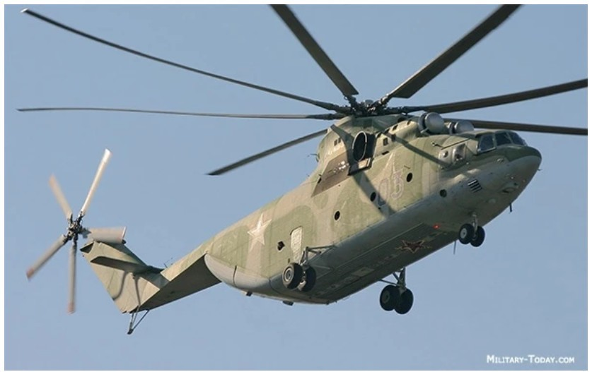

Máy bay 4 (Thủy):

* Mô hình phân cấp: Thân máy bay, đầu máy bay và cánh trên máy bay là cha, tên lửa và bom, cánh quạt trước và sau là con
* Chức năng: Di chuyển, thay đổi độ cao, bắn tên lửa, thả bom.

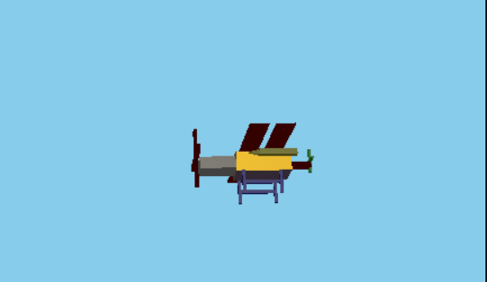

*Hình 1.1.5: Máy bay 4*

* Tên lửa:
  + Chức năng: Di chuyển ngang dọc, quay 180 độ, quay 30 độ.

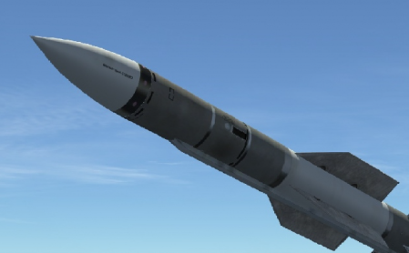

*Hình  1.2.5: Tên lửa*

* Bom:
  + Chức năng: Di chuyển ngang dọc, quay 180 độ, quay 30 độ.

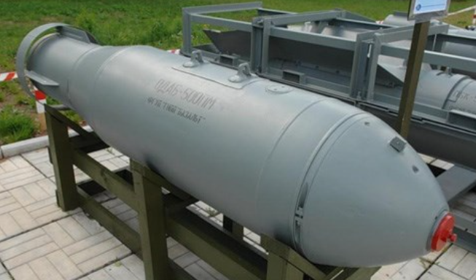

*Hình  1.2.6: Bom*

## 

## Mô tả bố cục khung cảnh chung

Mô tả:

* Trình diễn: Tập trận trên không, thực hiện tập trận máy bay, máy bay có thể di chuyển, thay đổi độ cao, bắn tên lửa, thả bom.
* Máy bay có thể cất cánh, hạ cánh
* Tên lửa : Được bắn thẳng về phía trước
* Bom: Thả từ thân theo độ cao của máy bay

## Mô tả kịch bản chương trình

Sau khi chạy chương trình sử dụng các phím sau để điều khiển các mô hình:

* Phím ‘a‘ tịnh tiến camera sang bên trái
* Phím ‘d‘ tịnh tiến camera sang bên phải
* Phím ‘w‘ tịnh tiến camera ra đằng trước
* Phím ‘s‘ tịnh tiến camera ra đằng sau
* Phím ‘t’ để trình diễn
* Phím ‘b’ để các máy bay thả bom
* Phím ‘r’ để các máy bay bắn tên lửa
* Phím ‘p’ để dừng trình diễn
* Phím ‘4’ để các máy bay cất cánh
* Phím ‘3’ để các máy bay hạ cánh

# CHƯƠNG 2: CÀI ĐẶT CHƯƠNG TRÌNH

## Kỹ thuật áp dụng cho cả bài toán

* Cài đặt các phép biến đổi Affine:
* Phép tịnh tiến
* Phép biến đổi tỉ lệ
* Phép quay tại gốc tọa độ
* Phép chiếu phối cảnh Frustum (left, right, bottom, top, near, far)

*Hình  2.1.1 Phép chiếu phối cảnh*

* Mô hình chiếu sáng Blinn – Phong (Phong sửa đổi)

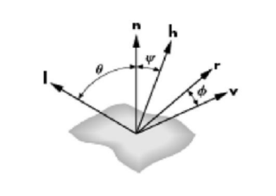

*Hình  2.1.2 Mô hình chiếu sáng*

* Công thức:

Công thức của chiếu sáng Phong:

I = kd Id l .n + ks . Is (v.r)α +ka. Ia

Công thức chiếu sáng Blinn đề xuất sửa đổi:

I=kd Id l.n+ksIs(n+h)β+kaIa

Blinn đề xuất sử dụng vector halfway (h) hiệu quả hơn:

h là vector đơn vị:

h = (I + v) / |I + v|

## Kỹ thuật áp dụng cho mô hình máy bay 1 <Hường>

* Mô hình phân cấp

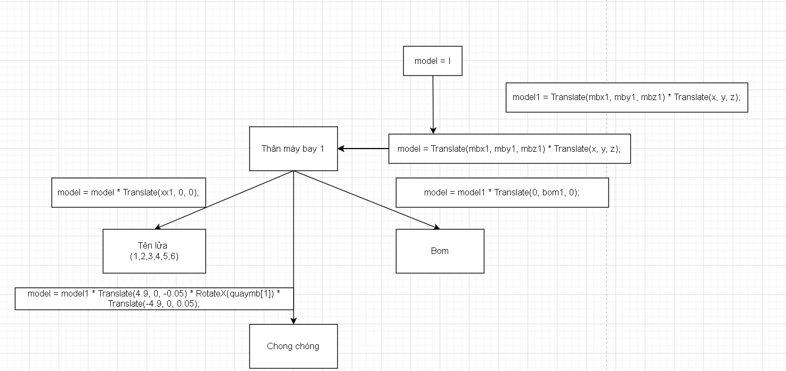

*Hình  2.2.1 Mô hình phân cấp máy bay 1*

* Các phép biến đổi trong mô hình phân cấp:

+ Phép biến đổi (Scale).

+ Phép tịnh tiến (Translate)

+ Phép quay (Rotate)

## Kỹ thuật áp dụng cho mô hình máy bay 2 <Liễu >

* Mô hình phân cấp

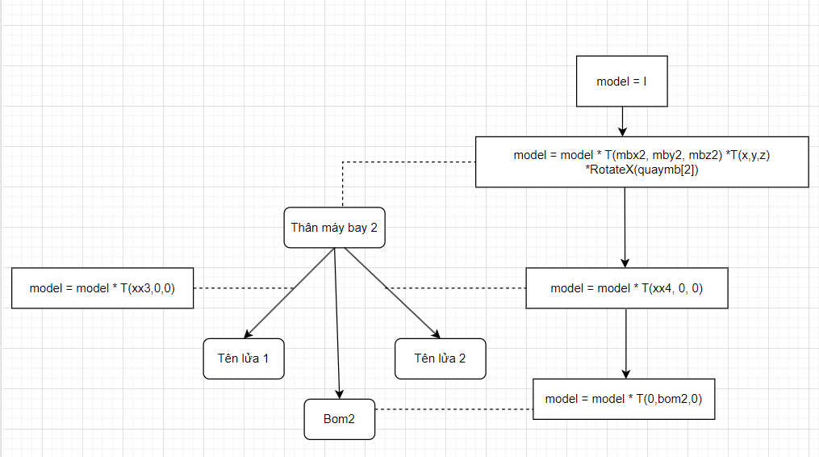

*Hình  2.3:1 Mô hình phân cấp máy hay 2*

* Các phép biến đổi trong mô hình phân cấp:

+ Phép biến đổi (Scale).

+ Phép tịnh tiến (Translate)

+ Phép quay (Rotate)

## Kỹ thuật áp dụng cho mô hình máy bay 3 <Thảo >

* Mô hình phân cấp:

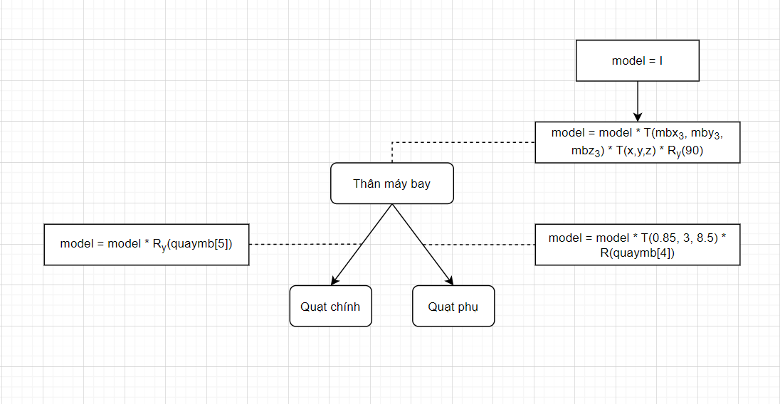

*Hình  2.4:1 Mô hình phân cấp máy bay 3*

* Các phép biến đổi trong mô hình phân cấp:
* Phép biến đổi (Scale)
* Phép tịnh tiến (Translate)
* Phép quay (Rotate)
* Máy bay được thiết kế bằng việc ghép thân máy bay, cánh máy bay, tên lửa và bom.
* Thân máy bay được tạo từ một hình lập phương đơn vị. Cánh máy bay được tạo từ một hình tam giác (được định nghĩa trong bài) và một hình lập phương đơn vị.
* Tên lửa được tạo từ hình một hình chóp và một hình lập phương thông qua phép Translate để tạo hiệu ứng phóng tên lửa.
* Bom được tạo từ một hình chóp và một hình lập phương (được định nghĩa trong bài) thông qua phép Translate để tạo hiệu ứng thả bom

## Kỹ thuật áp dụng cho mô hình máy bay 4 <Thủy>

* Mô hình phân cấp

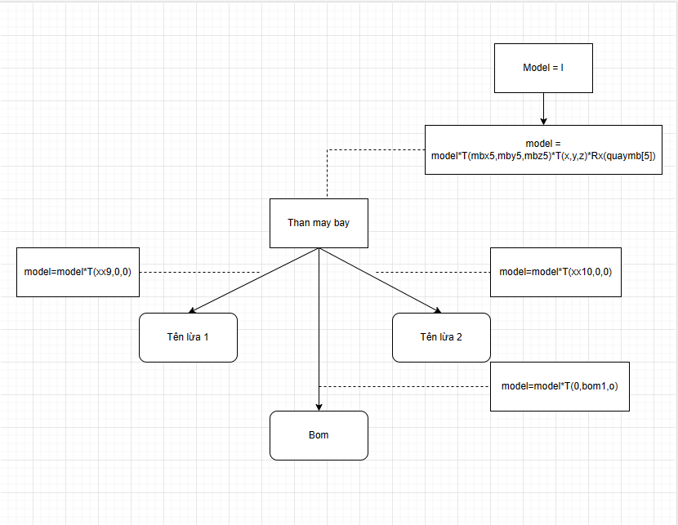

*Hình  2.5:1 Mô hình phân cấp máy bay 4*

* Các phép biến đổi trong mô hình phân cấp:
* Phép biến đổi (Scale).
* Phép tịnh tiến (Translate)
* Phép quay (Rotate)

# CHƯƠNG 3: KẾT QUẢ ĐẠT ĐƯỢC

## Cảnh quan

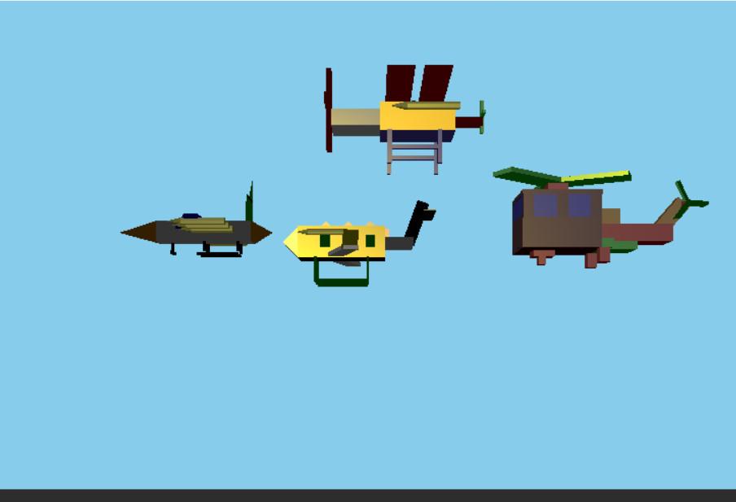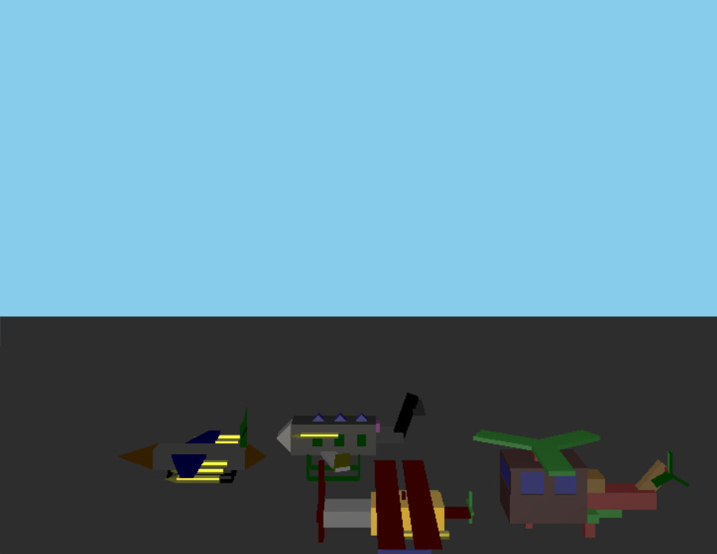

*Hình  3.1:1 Cảnh quan chung*

## Mô hình máy bay 1

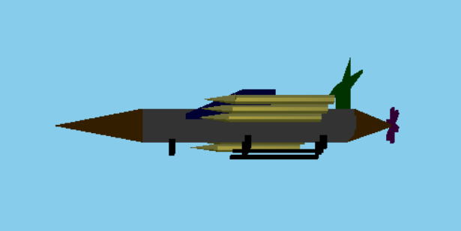

*Hình  3.2:1 Mô hình máy bay 1*

## Mô hình máy bay 2

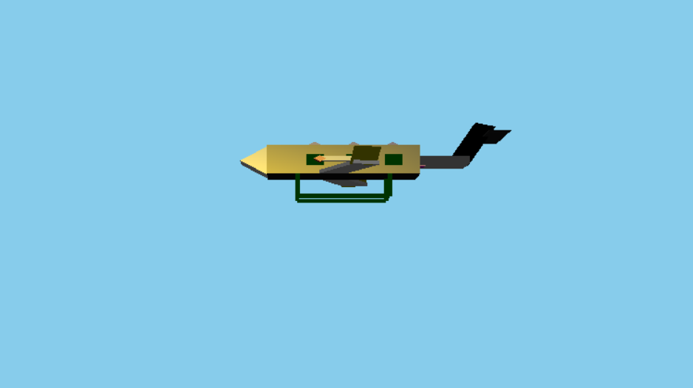

*Hình  3.3:1 Mô hình máy hay 2*

## Mô hình máy bay 3



*Hình  3.4:1 Mô hình máy bay 3*

## Mô hình máy bay 4

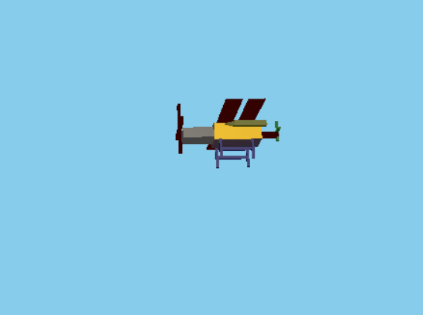

*Hình  3.5:1 Mô hình máy bay 4*

## Mô hình tên lửa



*Hình  3.7:1 Mô hình tên lửa*

## Mô hình bom



*Hình  3.8:1 Mô hình bom*

# KẾT LUẬN

Qua việc thực hiện nghiên cứu đề tài “**Mô phỏng biểu diễn tập trận trên không bằng OpenGL và Visual C++**”, nhóm chúng em đã tìm hiểu sâu hơn về môn đồ họa các khối hình và thuật toán. Việc thực hiện đề tài giúp cải thiện tư duy cố hữu trong code thành sáng tạo hơn.

Chúng em cảm ơn Cô Vũ Minh Yến đã tận tình giảng dạy chúng em trong môn Đồ họa máy tính, giúp đỡ, đóng góp thêm ý kiến, ý tưởng trong quá trình nghiên cứu đề tài. Cô chia sẻ những tài liệu cùng sự giảng giải nhiệt tình của cô đã giúp chúng em hiểu hơn và hoàn thành tốt bài báo cáo.

Chúng em xin chân thành cảm ơn !

# TÀI LIỆU THAM KHẢO

[1] Edward Angel, Dave Shreiner. Interactive Computer Graphics. Addison- Wesley, 6th Edition, 2012

[2] Peter Shirley, Steve Marschner. Fundamentals Of Computer Graphics. A K Peters/CRC, 3 Edition, 2009

[3] Brian Curless. Tập bài giảng môn Đồ họa máy tính của trường đại học Washington, 2017.

[4] Dave Shreiner, Graham Sellers, John M. Kessenich, Bill M. Licea-Kane. OpenGL Programming Guide. Addison-Wesley, 8th Edition, 2013 (Redbook)

[5] Vũ Minh Yến, Vũ Đức Huy, Nguyễn Phương Nga. Giáo trình ĐHMT trường ĐHCNHN. NXB Khoa học Kỹ thuật, 2015.

[6] Foley,Van Dam. Computer Graphics Principles And Practice In C. Ed Addison Wesley, 2Nd Edition, 1995.